**Завдання для 4 класу на 06.04 – 24.04.20**

# Тестова робота (онлайн) “Travelling» або інша по темі на ваш вибір:

Послідовність виконання:

1) зайти на сайт <https://naurok.com.ua/test/angliyska-mova/klas-1> або <https://naurok.com.ua/test/angliyska-mova/klas-4>

1. Обрати клас.
2. Обрати тест на вибір.
3. Натиснути пункт «Тестування».
4. Зареєструватись (вказати прізвище та ім’я).
5. Пройти тест.
6. Показати мені результати своєї роботи після карантину, обравши один із запропонованих варіантів:

- сфотографувати оцінку

- роздрукувати тест з оцінкою

- зберегти посилання на сайт з зафіксованими результатами тесту.

1. Повторити правило утворення порядкових числівників:

**- №1 с. 87**

- **подивитись відео** «Урок 2. Числівники. Порядкові числівники в англійській мові» за посиланням <https://www.youtube.com/watch?v=0BgHsmswyxk> або інші по темі.

3) Виконати вправи у підручнику **усно:** № 3 с. 87, №4 с.88, №3 с.86

# 4) з №1 с. 89: виписати нові слова (блакитні) у словник, вивчити їх.

5) Виконати вправи у підручнику **усно:** № 5 с. 90,

6) Виконати вправи у **«Work book**” до уроків з теми **«Special days»** (**Уроки 1 - 2**).

7) Вивчити правило утворення **Present Perfect**: **- №1 с. 87**

# Present Perfect:

# утворення та вживання теперішнього тривалого часу в англійцській мові

Теперішній тривалий час в англійській мові – Present Perfect – цей час описує подію, котра завершилась в період мовлення або відбувалася в минулому, але є актуальною зараз. Тобто ця подіє має безпосереднє відношення до сьогодення. Слід запам’ятати, що чітка вказівка часу не вживається!

## Утворення теперішнього тривалого часу

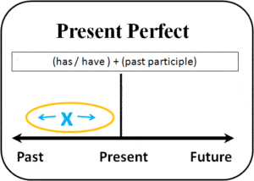

**Present Perfect речення у стверджувальній формі формується за допомогою дієслів has (для he/she/it) та have (I/you/we/they) з додаванням до нього закінчення –ed (якщо дієслово правильне)**. Якщо використовується неправильне дієслово, то воно **вживається у** 3-ій формі. Скорочена форма виглядає так: they’ve, I’ve та інші.

При побудові речення можна використовувати слова-маркери (помічники), які наведені в таблиці:

|  |  |
| --- | --- |
| **Допоміжні слова** | **Переклад** |
| never | ніколи |
| ever | будь-коли |
| just | щойно |
| already | вже |
| so far | досі |
| once | одного разу |
| before | перед тим, як |
| many times | багато разів |
| yet | вже/ще не (в залежності від того, питальне речення чи заперечне) |

Приклади речень:

* They **have** just **finished** their homework. – Вони щойно закінчили робити домашнє завдання.
* She **has** **started** playing football already. – Вона вже почала грати у футбол.
* Tom **has** **done** the work. – Том зробив цю роботу.

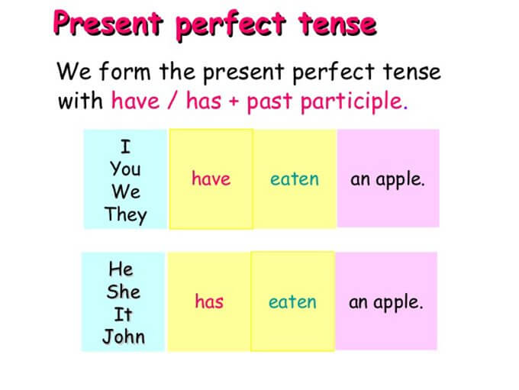

### Заперечна форма

**Для побудови такого типу речень правила ті ж самі, як і для стверджувального, тільки з додаванням до допоміжного дієслова have/has частки not.** Скорочена форма має наступний вигляд: haven’t/hasn’t.

Приклади речень:

* They **have not finished** their homework yet. – Вони ще не закінчили свою домашню роботу.
* She **hasn’t started** playing football yet. – Вони ще не почали грати у футбол.
* Tom **has not done** the work. – Том не зробив роботу.

### Питальна форма

При формуванні речення у Present Perfect допоміжні дієслова has/have стоять на початку речення.

Наприклад:

* **Have** they just**finished** their homework? – Вони тільки що закінчили домашню роботу?
* **Has** she started **playing** football already? – Вона вже почала грати у футбол?
* **Has** Tom **done** the work? – Чи зробив Том цю роботу?

# - подивитись відео «Просто о Present Perfect» за посиланням <https://www.youtube.com/watch?v=DInKEo2hiVM&t=26s>

8) Вивчити дієслова: №1 с.91, №2 с. 93-94

9) Виконати вправи у підручнику **усно:** № 3-4 с.94

10) Виконати вправи у **«Work book**” до уроків з теми **«Special days»** (**Уроки 3 - 4**).

11) бути готовими до К/р з теми.